Awalnya
Beberapa waktu lalu saya menyimak diskusi para akademisi dengan beberapa konten kreator tentang bagaimana mereka memanfaatkan kemajuan teknologi digital untuk berkarya, menghasilkan uang, bahkan membuka lapangan kerja.

Menariknya, banyak dari mereka tidak memiliki modal besar seperti pabrik atau ratusan karyawan. Tapi mereka tetap bisa tumbuh pesat. Ini bikin saya berpikir: kalau kita pakai kacamata ekonomi, terutama fungsi produksi Cobb-Douglas, apakah pertumbuhan ini bisa dijelaskan?

Yuk kita coba simulasikan.

Fungsi Produksi Cobb-Douglas
Di ekonomi, ada rumus sederhana yang biasa digunakan untuk menjelaskan bagaimana output (hasil produksi) bisa dihasilkan dari dua faktor: modal dan tenaga kerja. Rumusnya seperti ini:

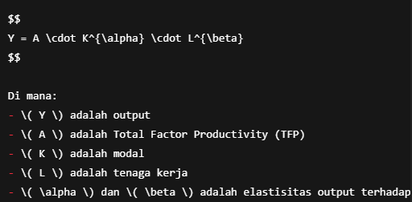
Elastisitas output terhadap modal dan tenaga kerja

Y: Output (pendapatan/kinerja ekonomi)
A: Total Factor Productivity (TFP), ini bisa berarti teknologi, inovasi, efisiensi
K: Modal (laptop, kamera, studio, software)
L: Tenaga kerja (jumlah kreator atau tim)
α dan β: bobot pengaruh modal dan tenaga kerja. Biasanya α = 0.3 dan β = 0.7

Simulasi: TFP Naik, Tapi Modal & Tenaga Kerja Tetap
Misalnya ada komunitas kreator yang:
Punya 100 unit modal (perangkat, studio, dll)
Ada 500 orang kreator
Tapi mereka makin canggih: tiap tahun mereka jadi 10% lebih produktif
Kita simulasikan selama 10 tahun (2025–2035):
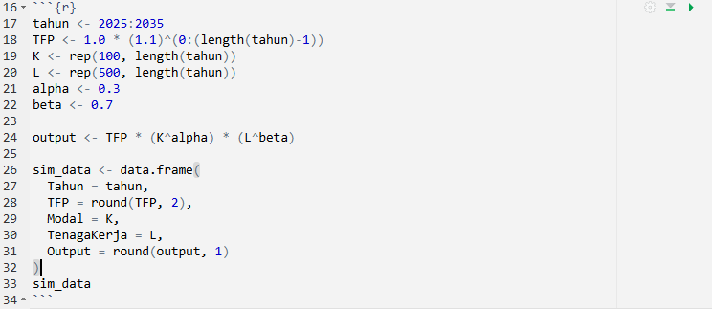
Visualisasinya gimana?
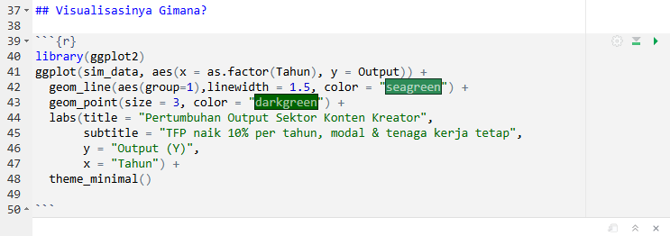

Apa Artinya?
Dari grafiknya kelihatan banget: meskipun modal dan tenaga kerja tetap, output naik terus. Kok bisa?
Karena produktivitas (TFP) naik terus. Ini mencerminkan:
- Teknologi yang makin mudah diakses
- Algoritma yang lebih efisien menjangkau audiens
- Monetisasi yang makin cerdas
- Kolaborasi dan automasi proses kreatif

Kenapa Penting?
Buat pengambil kebijakan, ini sinyal penting, mengapa?:
- Ekonomi digital tumbuh bukan karena pabrik besar, tapi karena inovasi dan ide
- Potensi pajak dari sektor ini juga besar, asal bisa dilacak dengan baik
- Kalau 60% penduduk jadi kreator (misalnya), kita butuh cara baru mengukur dan mengelola ekonomi

Kesimpulan
Dengan pendekatan sederhana seperti model Cobb-Douglas, kita bisa menjelaskan fenomena besar seperti ini secara masuk akal. Dan siapa tahu, ini bisa jadi bahan diskusi lanjut antara ekonom, pembuat kebijakan, dan para kreator itu sendiri.

